BTS SERVICES ET PRESTATIONS DES SECTEURS SANITAIRE ET SOCIAL

POLITIQUE DE LA STRUCTURE ET TERRITOIRE – U4

Trame pour un sujet de BTS blanc
______

Durée : 4 heures

Coefficient : 5
______

Matériel autorisé.
L’usage de la calculatrice en mode examen actif est autorisé.
L’usage de la calculatrice de « type collège » est autorisé.
Tout autre matériel est interdit.

Dès que le sujet vous est remis, assurez-vous qu’il est complet.
Le sujet comporte 12 pages, numérotées de 1/12 à 12/12.
Introduction
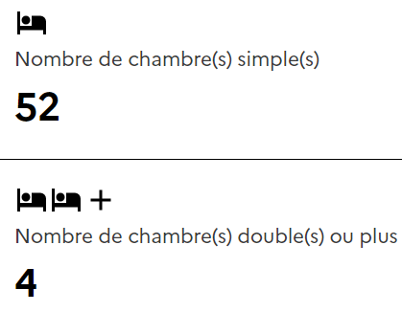 | 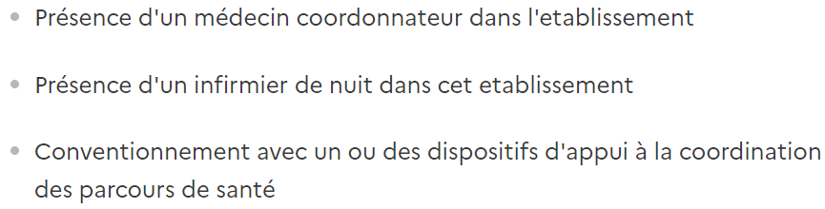
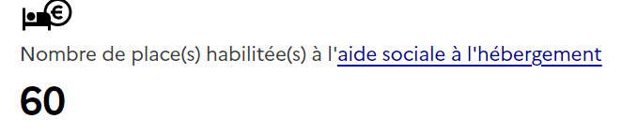
Source : Portail national d'information pour les personnes âgées et leurs proches. EHPAD Le Logis Saint-Jean.
Mis à jour le 27/10/2023. Disponible sur : https://www.pour-les-personnes-agees.gouv.fr/ [consulté le 12/12/2023]
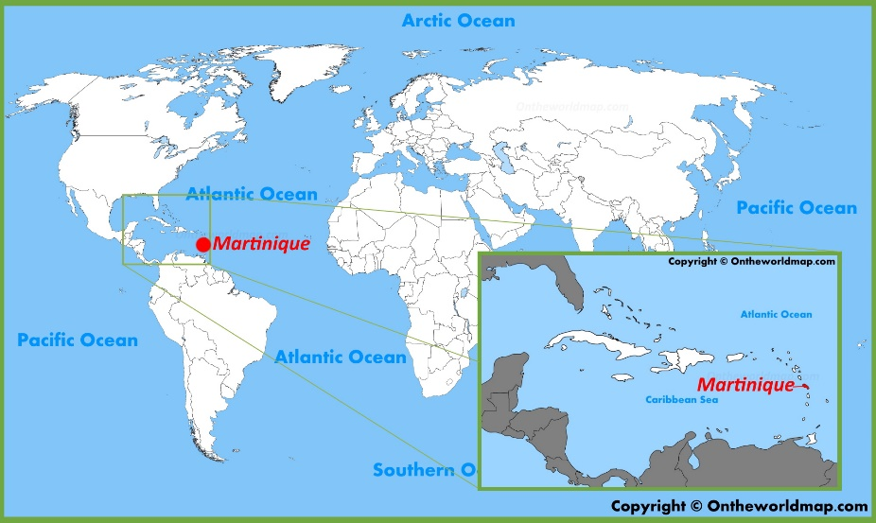 | L’EHPAD « Le logis Saint-Jean » se situe sur le Département d’Outre-Mer de la Martinique, plus particulièrement dans la commune rurale de Rivière Salée.  Il est géré par l’association « Logis Saint Louis », créée en 1954 par le Maire de Rivière Salée. Cette initiative prend ses origines du nombre important de personnes âgées, handicapées, infirmes et aveugles sur le territoire de la commune.
[Cet EHPAD] dispose d’une salle d’activité physique adaptée. Elle a pour but de favoriser la santé, l'autonomie, la qualité de vie et la participation sociale des personnes. Elle s'appuie sur les concepts de santé, d'éducation physique, de bien-être, de développement et d'entretien de l'autonomie et de la qualité de vie. Cette prise en charge est faite pour les personnes qui sont dans l'incapacité de pratiquer une activité physique sportive "classique" à cause de leur situation de handicap, de leur âge, de la présence de déficiences ou de pathologies.
Source : EHPAD Logis Saint Jean. Disponible sur : https://www.logissaintjean.fr/contact [consulté le 12/12/2023]
En tant qu’agent administratif, vous êtes chargé par la Direction de préparer un état des lieux des personnes en situation de handicap vieillissantes et leur prise en charge, en vue de l’éventuel accueil de ce public au sein de l’EHPAD Le Logis Saint Jean.
Question 1
Présenter les besoins des personnes en situation de handicap vieillissantes, en Martinique.

Question 2
La prise en charge des personnes en situation de handicap vieillissantes s’appuie sur des prestations et services variés qui relèvent à la fois du champ du handicap et des personnes âgées dépendantes.
Montrer que les politiques sociales de l’autonomie, destinées aux personnes en situation de handicap et aux personnes âgées, sont complémentaires pour répondre aux personnes en situation de handicap vieillissantes.

Question 3
Une Unité pour Personnes Handicapées Vieillissantes (UPHV) est destinée à l’accueil des personnes âgées entre 45 et 60 ans présentant un état de santé ou de dépendance nécessitant la mise en place d’un projet de soins personnalisé et qui ont été dirigées vers ce type de structure à la suite d’une décision de la Commission des Droits et de l’Autonomie.
Expliquer l’intérêt de la création d’une UPHV au sein de l’EHPAD Le Logis Saint Jean.

Barème par compétences
3.1. | Identifier les besoins et les demandes de population sur un territoire | 12 | points
3.2. | Identifier la place de la structure dans la déclinaison des politiques publiques | 14 | points
3.3. | Participer à la mise en place de réponses adaptées à un type de public | 8 | points
 | Expression – Structuration – Synthèse | 6 | points

Liste des annexes

Annexe 1. La population en situation de handicap vieillissante
Cour des Comptes. Synthèse du Rapport public « L’accompagnement des personnes en situation de handicap vieillissantes. Septembre 2023.
Disponible sur : www.ccomptes.fr/ (Consulté le 12/12/2023)

Annexe 2. Les limites de la prise en charge au domicile
Cour des Comptes. Synthèse du Rapport public « L’accompagnement des personnes en situation de handicap vieillissantes. Septembre 2023.
Disponible sur : www.ccomptes.fr/ (Consulté le 12/12/2023)

Annexe 3. PRAPS de l’ARS Martinique
ARS Martinique. Programme régional d’accès à la prévention et aux soins – Projet régional de santé de la Martinique 2023-2028.
Disponible sur : www.martinique.ars.sante.fr/ (Consulté le 12/12/2023)

Annexe 4. Accès aux soins de santé
Handidaction. Baromètre Handifaction. Disponible sur : https://www.handifaction.fr/ (Consulté le 12/12/2023)

Annexe 5. Les établissements sur le territoire
ARS Antilles et Guyane. STATISS 2022. Disponible sur www.martinique.ars.sante.fr/ (Consulté le 12/12/2023)

Annexe 6 : Qu’est-ce qu’une UPHV ?
EHPAD Annuaire fratuit. UPHV. (n.d.) Disponible sur https://www.ehpad.fr/ (Consulté le 12/12/2023)

Annexe 7 : Enquêtes sur les UPHV
Cour des Comptes. Rapport public « L’accompagnement des personnes en situation de handicap vieillissantes. Septembre 2023.
Disponible sur https://www.ehpad.fr/ (Consulté le 12/12/2023)
Annexe 1. : La population en situation de handicap vieillissante
Dès 2006, le rapport de Paul Blanc et de Marianne Berthod-Wurmser qualifiait la longévité accrue des personnes en situation de handicap de « nouveau défi pour leur prise en charge ». Le nombre de bénéficiaires de l’allocation aux adultes handicapés (AAH) de plus de 50 ans a augmenté de 55 % entre 2011 et 2019. Celui des personnes accueillies en établissement médico-social a progressé de 50 % entre 2010 et 2018. Ces chiffres résultent de la combinaison de l’avancée en âge des générations nées dans l’après-guerre et de l’amélioration sensible de l’espérance de vie des personnes en situation de handicap.
Pour autant, cette évolution démographique n’a pas été anticipée par les pouvoirs publics et ses conséquences sur les besoins en établissements et en services spécifiques n’ont pas été prises en compte.
Une personne en situation de handicap est considérée comme vieillissante si elle a été affectée par ce handicap, quelle qu’en soit la nature ou la cause, avant de ressentir les premiers effets du vieillissement. La situation de handicap aura donc précédé le vieillissement.

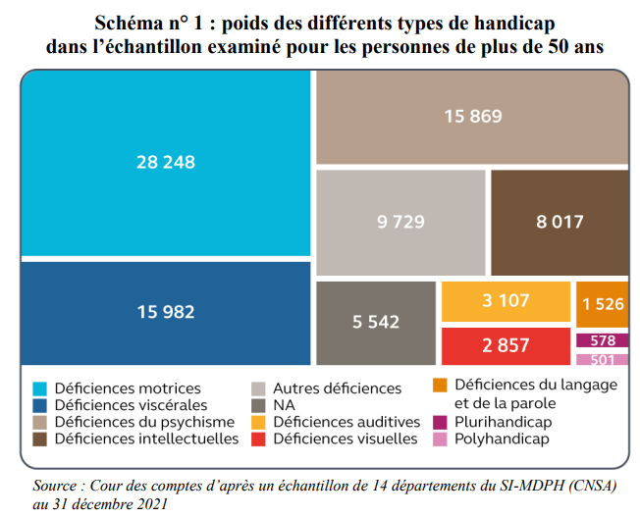

Source : Cour des Comptes. Synthèse du Rapport public « L’accompagnement des personnes en situation de handicap vieillissantes. Septembre 2023. Disponible sur : www.ccomptes.fr/ [consulté le 12/12/2023]

Annexe 2 : Les limites de la prise en charge au domicile
Près de 9 personnes en situation de handicap sur 10 vieillissent à domicile. Cette situation recouvre des réalités diverses. Le domicile peut être pleinement choisi dans le « projet de vie », mais peut également être la conséquence d’une absence de place en structure et constituer une solution par défaut. Même lorsque le séjour dans le logement personnel résulte du choix de la personne, les conditions du maintien à domicile peuvent être complexes voire inadaptées.
En revanche, lorsque les aides techniques et humaines sont mises en place de manière proportionnée aux besoins, le maintien à domicile est possible dans de bonnes conditions, même dans certaines situations lourdes.
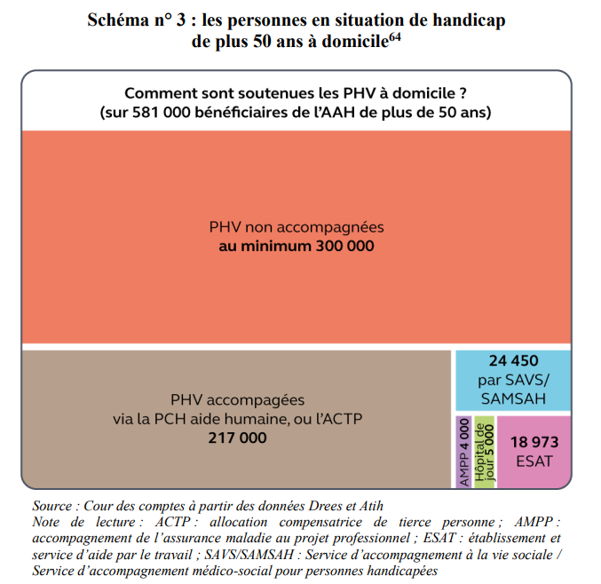 | Les besoins seront toutefois très différents selon le type ou l’intensité du handicap et la capacité des acteurs locaux à y faire face reste très inégale. […]  Les différentes formes d’accompagnement à domicile permettent dans de nombreux cas de retarder l’entrée en établissement. Le soutien par une combinaison de services (Saad, SAVS, Ssiad le cas échéant ou Samsah) peut sécuriser le séjour dans un domicile autonome et soulager les aidants. Une telle offre génère, en outre, un coût plus faible pour les finances publiques
Exemple de défauts d’accompagnement à domicile : Renaud – 55 ans – est une personne déficiente intellectuelle qui a travaillé en milieu ordinaire. Ses parents ont demandé un accueil en foyer de vie, en raison de leur âge (plus de 90 ans) et de leur incapacité à assurer un soutien efficace à domicile, même si le souhait de Renaud était de continuer à séjourner chez eux.
Exemple de surcoût lié à l’absence d’accompagnement : M. F, âgé de 62 ans est atteint d’une forme sévère de schizophrénie et a eu un droit ouvert à l’AAH il y a cinq ans. Isolé, lors d’une phase d’aggravation de sa maladie, il cesse de régler son loyer et est expulsé. Ses droits à l’AAH sont ensuite supprimés, faute de réponse aux sollicitations de renouvellement. Après avoir vécu à la rue, il est maintenu en hôpital psychiatrique depuis plus d’un an pour motif social en l’absence de logement. À raison d’un prix de journée d’hospitalisation de 673 € dans le secteur de son ancienne habitation, le coût annuel pour la collectivité est de plus de 245 000 € sans que la prise en charge soit adaptée à ses besoins.
Source : Cour des Comptes. Rapport public « L’accompagnement des personnes en situation de handicap vieillissantes. Septembre 2023. Disponible sur : www.ccomptes.fr/ [consulté le 12/12/2023]

Annexe 3 : PRAPS de l’ARS Martinique (extrait)

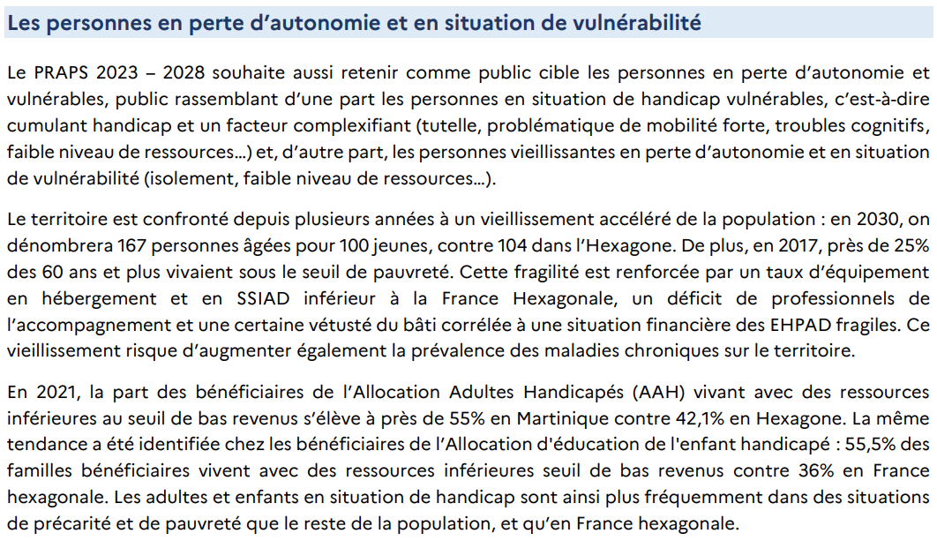
Source : ARS Martinique. Programme régional d’accès à la prévention et aux soins – Projet régional de santé 2023-2028. Disponible sur : www.martinique.ars.sante.fr/ [consulté le 12/12/2023]

Annexe 4 : Accès aux soins de santé
Le baromètre Handifaction mesure l’accès aux soins des personnes vivant avec un handicap.
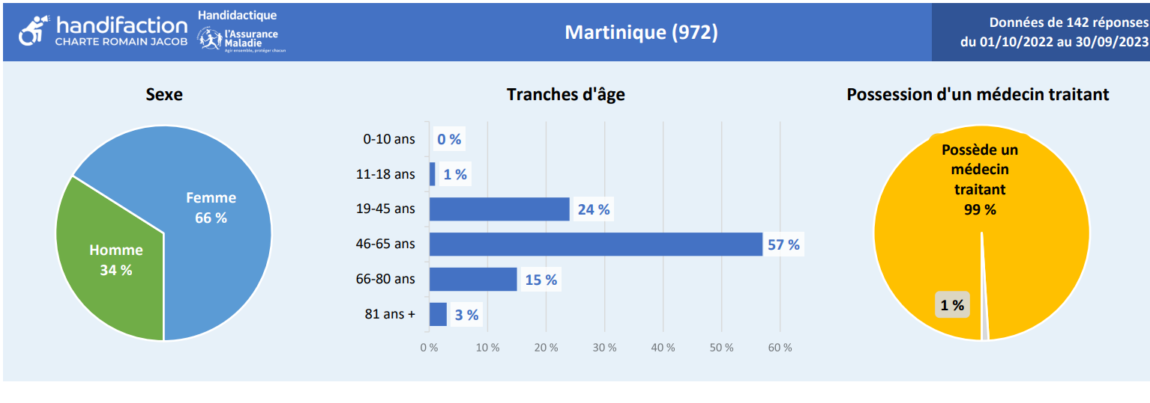
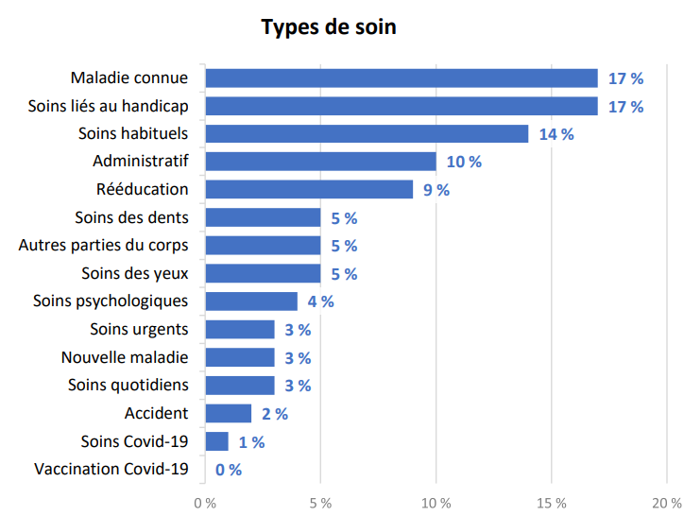
Source : Handidaction. Baromètre Handifaction. Disponible sur : https://www.handifaction.fr/ [consulté le 12/12/2023]
Annexe 5 : Les établissements sur le territoire
STATistiques et Indicateurs de la Santé et du Social (STATISS Antilles-Guyane 2022) propose un résumé des informations essentielles, disponibles dans les Agences Régionales de Santé pour les Antilles et la Guyane, à la date la plus récente disponible.

Extraits de quelques données concernant la France métropolitaine et la Martinique.
Indicateurs | France métropolitaine | Martinique
Espérance de vie à la naissance en 2021
Hommes | 79,4 | 74
Femmes | 85,5 | 81,4
EHPAD (nombre d’établissements) | 7411 | 25
Taux d’équipement en place dans les EHPAD pour 1000 personnes âgées de 75 ans et plus | 93,5 | 45,2
Résidence autonomie (nombre d’établissement) | 2302 | 2
MAS (nombre d’établissements) | 710 | 4
FAM (nombre d’établissements) | 1047 | 3
ESAT (nombre d’établissements) | 1472 | 7
SAVS et SAMSAH
Nombre de services | 1521 | 1
Nombre de places | 53 960 | 25
SSIAD
Nombre de services | 1063 | 4
Nombre de places | 6793 | 51

Source : ARS Antilles et Guyane. STATISS 2022. Disponible sur www.martinique.ars.sante.fr/ [consulté le 12/12/2023]
Annexe 6 : Qu’est-ce qu’une UPHV ?

Quelles sont les personnes accueillies au sein d’une UPHV ?
Ce sont des personnes handicapées âgées entre 40 et 60 ans :
- Qui commencent à avoir des signes de vieillissement (fatigue, détérioration de certains acquis, repli social, etc.)
- Qui vivent à domicile mais dont les parents n’arrivent plus à s’en occuper quotidiennement en raison de leur âge
- Qui vivent dans un foyer d’accueil et ont besoin d’une prise en charge spécifique

L’UPHV, quelle structure et quelle équipe pour accompagner les Personnes Agées Vieillissantes ?
Cette unité spécialisée est rattachée à une structure déjà existante, qui peut être soit un établissement d’hébergement pour personnes âgées (EHPAD) soit un établissement pour personnes handicapées. L’accueil des personnes au sein d’une UPHV permet d’accompagner chaque personne de manière adaptée à ses besoins. […]

Quelles sont les particularités de l’Unité pour Personnes Handicapées Vieillissantes ?
Au sein d’une Unité pour Personnes Handicapées Vieillissantes, le résident peut construire son projet de vie tout en étant encadré. […] Ainsi le résident bénéficie d’un encadrement qui tient compte de son autonomie afin de lui permettre de maintenir ses acquis et de se développer sur le plan personnel. Le projet de vie individuel de chaque personne est axé sur l’hygiène, l’alimentation, les sorties et les activités : activités de création, cuisine, lecture, activités sportives, musique, etc.

Source : EHPAD Annuaire fratuit. UPHV. (n.d.)
Disponible sur : https://www.ehpad.fr/ [consulté le 12/12/2023]

Annexe 7 : Enquêtes sur les UPHV

Une autre modalité d’adaptation au vieillissement en établissement est la création d’unités consacrées aux personnes en situation de handicap vieillissantes.
Les unités pour personnes en situation de handicap vieillissantes : les conditions de réussite
L’étude » S’adapter à leur vie » examine les déterminants d’un accompagnement réussi des personnes en situation de handicap vieillissantes dans une unité dédiée d’un foyer de vie pour personnes déficientes intellectuelles.
Elle relève une forte personnalisation de l’accompagnement, grâce en particulier à une adaptation des rythmes aux besoins individuels (adaptation des horaires des repas, des levers et des activités), à une adaptation des locaux afin de faciliter le déplacement en fauteuil roulant et à la formation des professionnels aux enjeux du vieillissement et de la fin de vie (attention au confort de la personne concernée, préparation des autres résidents).
Ces unités paraissent pertinentes tant pour répondre aux besoins des personnes que pour accompagner les équipes. En 2018, seules 5 130 places en unités affectées à des personnes en situation de handicap vieillissantes étaient agréées dans les établissements pour adultes handicapés (en progression de 6 % par rapport à 2014, soit + 300 places) pour une population accueillie (hors Esat et hors services) de plus de 50 ans de 51 000 personnes.
Néanmoins, plus que la création d’unités spécialisées, il convient de s’assurer de la prise en compte des spécificités d’accompagnement des personnes en situation de handicap vieillissantes qui doivent être inscrites dans la démarche qualité de toutes les structures les accueillant […].
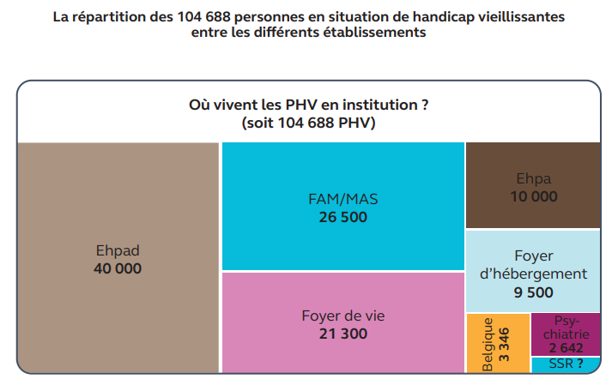

Ce recours important à l’Ehpad s’explique de plusieurs façons :
• L’implantation géographique avec 7 502 Ehpad répartis sur tout le territoire. L’Ehpad est bien souvent la structure médico-sociale la moins éloignée de la famille ou des proches. Il permet donc un maintien du lien avec l’entourage.
• La disponibilité ensuite, puisqu’il y a plus de 600 000 places en Ehpad127 avec un taux de rotation des résidents bien supérieur à celui des établissements pour adultes handicapés. Dans un contexte de désaffection pour ce type d’hébergement, il est possible d’obtenir plus rapidement une admission, en particulier dans des situations d’urgence. Il n’y a, en outre, pas besoin d’orientation de la MDPH pour être admis en Ehpad, ce qui réduit les délais et facilite les procédures.
• Pour les personnes bénéficiant de l’aide sociale à l’hébergement, l’Ehpad peut être une solution économiquement intéressante, en particulier dans les Ehpad publics de certaines zones sous tension.
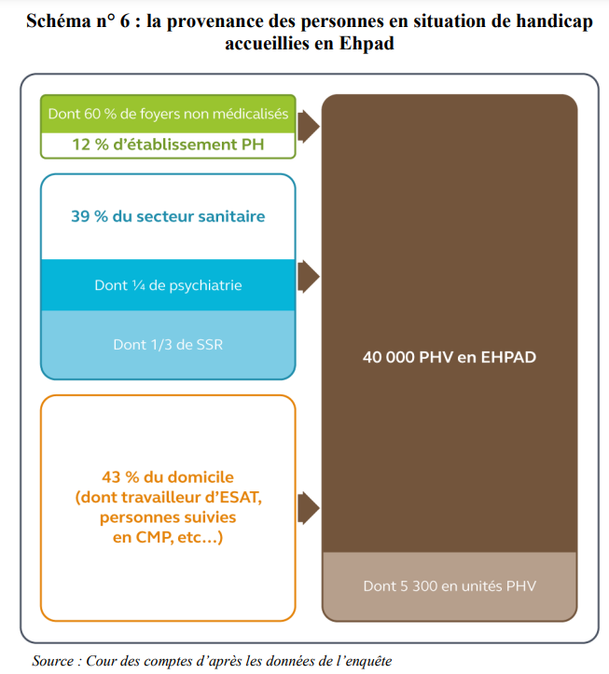
Source : Cour des Comptes. Rapport public « L’accompagnement des personnes en situation de handicap vieillissantes. Septembre 2023. Disponible sur : www.ccomptes.fr/ [consulté le 12/12/2023]

